Jede Menge Insekten


Ergänze die Namen der im Film gezeigten Insekten!

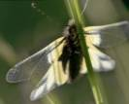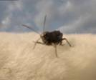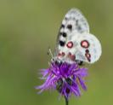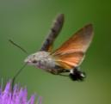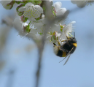

E __ __ __ U __ __ EL □

R __ T __ __ AP __ LL __

SCH __ __ TT __ __ __ __ NGS __ __ __ T

Ö __ L __ ND __ __ __ R __ CK __

T __ __ B __ N __ __ __ WÄ __ Z __ __ __ __

Die umrandeten Buchstaben ergeben den folgenden Lösungsbegriff: __ __ __ __ __

Erkläre, was dieser mit den Insekten auf der Schwäbischen Alb zu tun hat!

__________________________________________________________________________

__________________________________________________________________________

